|  |  |
| --- | --- |
| **TRẠI HÈ HÙNG VƯƠNG NĂM 2022**  TRƯỜNG THPT CHUYÊN SƠN LA | **ĐỀ THI ĐỀ XUẤT**  **MÔN: SINH HỌC**  **LỚP: 10** |

**Câu 1. (2 điểm)** **Thành phần hóa học tế bào**

a. Dựa vào hiểu biết của em về tính chất hóa học của ADN và protein, giải thích vì sao phân tử ADN mạch kép có thể tạo phức với protein histon để hình thành nucleoxom?

b.

|  |  |
| --- | --- |
| Hình bên mô tả cấu trúc của một phân tử protein (mỗi axit amin được biểu thị bởi 1 chấm tròn). Kí hiệu i, ii, iii, iv là 4 vùng của phân tử protein. Xác định kiểu liên kết khác nhau trong mỗi vùng trên? Giải thích. |  |

**Câu 2. (2 điểm) Thành phần hóa học tế bào**

Trong tự nhiên, một số protein có thể phát ra ánh sáng. Ví dụ như protein huỳnh quang được tìm thấy ở loài sứa *Aequorea victoria*, làm dù của chúng phát sáng màu xanh lục. Trong nghiên cứu, các nhà khoa học có thể phân lập gen mã hoá protein này và ghép chúng với gen mã hóa protein từ sinh vật khác. Sự biểu hiện của gen ghép tạo ra “protein dung hợp” và vẫn giữ được chức năng sinh học bình thường của chúng, nhưng có thêm phần huỳnh quang cho phép các protein dễ dàng được theo dõi.

Trong một thí nghiệm, các nhà nghiên cứu sử dụng kính hiển vi để theo dõi đường đi của protein dung hợp thông qua một tế bào động vật có vú. Gen mã hoá protein huỳnh quang được ghép với gen mã hóa protein X của virut. Bảng dưới đây tóm tắt những thay đổi quan sát được tại 3 vị trí trong tế bào sau khi cho lây nhiễm với virut.

|  |  |  |  |  |  |  |  |  |
| --- | --- | --- | --- | --- | --- | --- | --- | --- |
| Vị trí đo | Cường độ huỳnh quang tương đối theo thời gian (phút) | | | | | | | |
| 0 | 20 | 40 | 60 | 80 | 100 | 150 | 200 |
| A | 0.95 | 0.64 | 0.38 | 0.17 | 0.05 | 0.00 | 0.00 | 0.00 |
| B | 0.05 | 0.29 | 0.39 | 0.38 | 0.28 | 0.25 | 0.05 | 0.00 |
| C | 0.00 | 0.08 | 0.23 | 0.44 | 0.65 | 0.70 | 0.77 | 0.75 |

a. Xác định tên của mỗi cấu trúc A, B, C? Giải thích?

b. Nếu các tế bào được bổ sung một phân tử ức chế tổng hợp protein đặc hiệu vào lúc virut bắt đầu xâm nhiễm, kết quả thí nghiệm trên sẽ thay đổi như thế nào? Giải thích.

**Câu 3. (2 điểm) Cấu trúc tế bào**

a. Hình dưới đây mô tả cấu trúc đơn giản của một tế bào động vật điển hình với một số cấu trúc được đánh số từ 1-7. Hãy xác định tên của từng cấu trúc và cho biết những cấu trúc nào thuộc hệ thống nội màng? Giải thích.

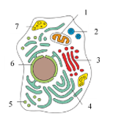

b. Bảng dưới đây thể hiện kết quả của một thí nghiệm điển hình về sự dung hợp tế bào của người và chuột trong các điều kiện khác nhau:

|  |  |  |  |
| --- | --- | --- | --- |
| Thí nghiệm | Mô tả | Nhiệt độ | Kết quả |
| 1 | Dung hợp tế bào người và chuột | 370C | Các protein màng trộn lẫn vào nhau |
| 2 | Dung hợp tế bào người và chuột, có bổ sung chất ức chế tổng hợp ATP | 370C | Các protein màng trộn lẫn vào nhau |
| 3 | Dung hợp tế bào người và chuột | 40C | Các protein màng không trộn lẫn vào nhau |

Từ kết quả trên có thể rút ra kết luận gì? Giải thích.

**Câu 4. (2 điểm)** **Cấu trúc tế bào**

Hình dưới đây biểu thị kết quả nghiên cứu hình thức vận chuyển của ion A và b qua màng tế bào. Trục ngang là nồng độ các ion, trục dọc là tốc độ vận chuyển các ion.

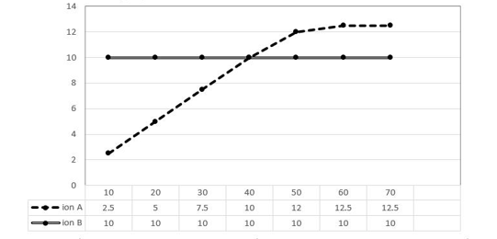

a. Dựa vào kết quả tthí nghiệm trên có thể xác định được hình thức vận chuyển của ion B không? Giải thích.

b. Nếu bộ máy Gongi của tế bào bị hỏng thì có ánh hưởng đến quá trình vận chuyển của ion A không? Giải thích.

c. Thí nghiệm trên có chứng minh được tính thấm qua màng không? Giải thích.

**Câu 5. (2,0 điểm) Chuyển hóa vật chất và năng lượng trong tế bào**   
 Protein vận chuyển ADP/ATP ở màng trong ty thể có thể trao đổi ATP với ATP, ADP với ADP và ATP với ADP. Trong thí nghiệm dưới đây, người ta phân lập ty thể tinh sạch và nghiên cứu hoạt động của protein này trong một số điều kiện khác nhau. Kết quả đo tỷ lệ ATP và ADP được vận chuyển vào chất nền ty thể được thể hiện ở bảng dưới. Biết rằng dinitrophenol có khả năng triệt tiêu gradient pH và oligomycin là chất ức chế phức hệ ATPsynthase. Hãy cho biết:  
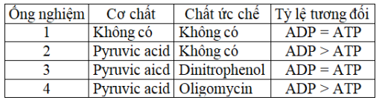

a. Khẳng định “Ti thể càng tạo ra nhiều ATP thì càng có xu hướng vận chuyển ADP ra ngoài xoang gian bào và ATP vào trong chất nền “ có chính xác không? Dựa vào kết quả trên giải thích.  
b.Dựa vào cấu trúc của ATP, ADP và sự thay đổi điện thế màng, hãy giải thích kết quả thí nghiệm.

**Câu 6. (2,0 điểm) Chuyển hóa vật chất và năng lượng trong tế bào**

a.Quan sát đồ thị biểu diễn sự thay đổi nồng độ của 2 chất trong chu trình Canvin. Theo em, (1) và (2) là chất gì? Giải thích.

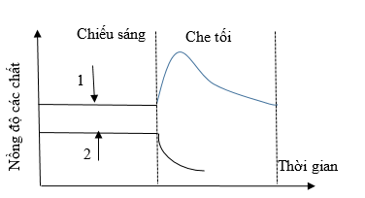

|  |  |
| --- | --- |
| b. Năm 1952, David Keilin tiến hành thí nghiệm quan sát các băng hấp thụ ánh sáng của các cytochrome a3, b, c của ti thể. Theo đó, sự hấp thụ ánh sáng tạo nên các băng màu tối trên dải quang phổ. Kết quả thu được cho thấy sự xuất hiện của 3 băng màu tối trong điều kiện kị khí (hình A). Sự bổ sung các chất như O2, Urethane (một chất ức chế chuỗi truyền điện tử) vào môi trường thí nghiệm làm thay đổi kết quả ban đầu (hình B, C). Một kết quả khác thu được khi Keilin tiến hành thí nghiệm chỉ với cytochrome c trong môi trường có bổ sung O2 (hình bên). | A. Không O2  B. Có O2  C. Có O2 + Urethane  D. Cytochrome c, có O2  a3  b  c |

b1. Các cytochrome hấp thụ ánh sáng khi ở trạng thái khử hay oxi hóa?

b2. Sắp xếp thứ tự các cytochrome trên trong chuỗi truyền điện tử.

**Câu 7. Truyền tin tế bào + Phương án thực hành (2,0 điểm)**

a.Các thụ thể kết cặp Gprotein (GPCR) tương tác với các Gprotein dẫn đến sự tạo ra các chất truyền tin thứ 2 tác động đến chức năng tế bào. AMP vòng (cAMP) được tạo ra bởi adenyl cyclase kiểm soát chức năng tế bào thông qua sự hoạt hóa các protein kinase. Các thụ thể GPCR có thể hoạt hóa hoặc ức chế cyclase qua sự tương tác với các protein Gs và Gi tương ứng. Sự khác biệt giữa Gs và Gi thể hiện ở các tiểu đơn vị α, tiểu đơn vị này liên kết và thủy phân GTP. Chu trình hoạt động của Gs được minh họa dưới đây:

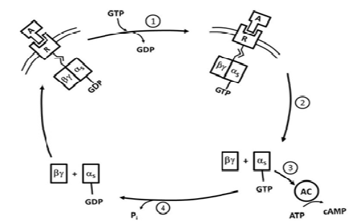

Một phòng thí nghiệm đang nghiên cứu một cặp thụ thể GPCR mới được xác định, GPCR- A và GPCR-B. Mỗi loại thụ thể này liên kết với cùng một loại phối tử nhỏ với ái lực như nhau nhưng hoạt hoá các G protein khác nhau tác động đến adenylyl cyclase. Khi được hoạt hoá, GPCR-A làm tăng hoạt động của adenylyl cyclase, còn GPCR-B làm giảm hoạt động adenylyl cyclase. Người ta có một dòng tế bào biểu hiện cả GPCR-A,GPCR-B, các Gprotein tương ứng và adenylyl cyclase. Adenylyl cyclase hoạt động ở mức cơ bản tạo ra nồng độ AMP ở mức cơ bản.

Khi nghiên cứu một loại vi khuẩn gây bệnh, một thành viên của phòng thí nghiệm đã phát hiện vi khuẩn này tiết ra một loại độc tố gây cản trở con đường truyền tín hiệu đã mô tả ở trên. Để xác định hoạt động của độc tố này, cô ấy đã tiến hành thí nghiệm xác định mức cAMP nội bào trong các tế bào không được xử lí và các tế bào được xử lí độc tố (phối tử không được thêm vào trong cả hai lô thí nghiệm) và thu được kết quả thể hiện ở hình 2 sau:

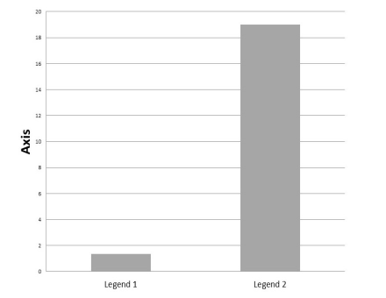

Hình 2. Axis = nồng độ cAMP (pmol/mL). Legend 1 = Không có độc tố. Legend 2 = Có độc tố.

Cho biết nồng độ cAMP tăng có thể do những biến đổi nào? Giải thích.

b. **.** Cho 2 ống nghiệm:

- Ống 1: Cho vào 1g bột gạo nghiền nhỏ, cho thêm nước cất, khuấy đều, đun sôi, để nguội.

- Ống 2: 5g gan động vật đã nghiền nhỏ, lọc qua vải, đun sôi, để nguội sau đó thêm 1ml cồn 960.

Nhỏ vào mỗi ống nghiệm vài giọt dung dịch iot. So sánh màu ở 2 ống nghiệm? Giải thích.

**Câu 8. (2.0 điểm) Phân bào**

a. Dưới đây là một số phương pháp điều trị ung thư được dùng phổ biến trong y tế:  
(1) Thuốc taxol: Ngăn cản sự giải trùng hợp vi ống.  
(2) Thuốc viblastin: Ngăn cản sự tập hợp vi ống.  
(3) Thuốc cytochalasin B: Ức chế chức năng của actin.  
a1. Mỗi loại thuốc (1) - (3) làm tế bào dừng lại ở kỳ nào của nguyên phân? Giải thích.  
a2.Giải thích tại sao (1) tất cả phương pháp trên đều gây tác dụng phụ và (2) các triệu chứng phụ thường gặp nhất gồm: Rụng tóc, dễ nôn mửa, nhiễm trùng?  
b.

|  |  |
| --- | --- |
| Hình bên biểu diễn 3 sự thay đổi khoảng cách theo thời gian liên quan đến hoạt động nguyên phân bình thường của một tế bào. Trong đó:  - Đường A thể hiện sự thay đổi khoảng cách từ mỗi tâm động tới cực tế bào có thoi phân bào đính vào tâm động đó.  - Đường B thể hiện sự thay đổi khoảng cách giữa các tâm động thuộc các nhiễm sắc tử chị em.  - Đường C thể hiện sự thay đổi khoảng cách giữa 2 cực tế bào. |  |

Biết rằng ở thời điểm 0 phút, các nhiễm sắc thể kép đang tập trung tại mặt phẳng xích đạo của thoi phân bào.

Dựa vào hình trên, giải thích sự thay đổi khoảng cách thể hiện ở hình A? Xác định thời điểm 2 giai đoạn chính của nguyên phân trong thời gian 30 phút?

**Câu 9. (2,0 điểm) Dinh dưỡng, chuyển hóa vật chất, năng lượng của vi sinh vật**

a. Để nghiên cứu ảnh hưởng của môi trường đến quá trình lên men và chất lượng dưa cải muối, người ta tiến hành muối dưa với 4 nhóm thí nghiệm gồm:

A – Lên men tự phát.

B – Bổ sung vi khuẩn *Leuconostoc mesenteroides.*

C - Bổ sung vi khuẩn *Lactococus*.

D - Bổ sung nước dưa cũ.

Biết các điều kiện khác đều như nhau giữa 4 nhóm thí nghiệm. Sau 28 ngày lên men thu được kết quả ở bảng sau:

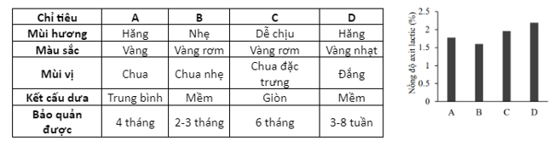

a1. Sắp xếp thí nghiệm theo hiệu quả lên men tăng dần? Giải thích.

a2. Nhóm nào có chất lượng sản phẩm tốt nhất? Giải thích.

b. Trong quá trình nuôi cấy không liên tục, lấy dịch huyền phù của trực khuẩn cỏ khô (*Bacillus subtilis)* ở cuối pha log (cho vào ống nghiệm 1) và dịch huyền phù được lấy cuối pha cân bằng động (cho vào ống nghiệm 2). Ở hai ống nghiệm đều được xử lý bằng lyzozim, đặt trong tủ ấm ở 370C trong 3 giờ. Sau đó làm tiêu bản sống. Em hãy dự đoán kết quả sau khi làm tiêu bản? Giải thích.

**Câu 10. (2,0 điểm) Sinh trưởng, virut**

|  |  |
| --- | --- |
| Hình bên mô tả ảnh hưởng của các chất ức chế: *Chloramphenicol* và *Sulfonamide, Penicilin* đối với sinh trưởng của vi khuẩn *E. Coli*. Biết *Chloramphenicol* ức chế kéo dài chuỗi polipeptit, *Sulfonamide* ức chế cạnh tranh với enzim tổng hợp vitamin B9.  Xác định các đường cong tương ứng với mỗi trường hợp sau và giải thích?  - Trường hợp 1: Bổ sung *Chloramphenicol.*  - Trường hợp 2: Bổ sung *Sulfonamide.*  - Trường hợp 3: Bổ sung *Penicilin.*  - Trường hợp 4: Đối chứng, không có kháng sinh. |  |

**Hết**

**Người biện soạn**

**Lê Thu Hà**

**Số ĐT: 0945814488**